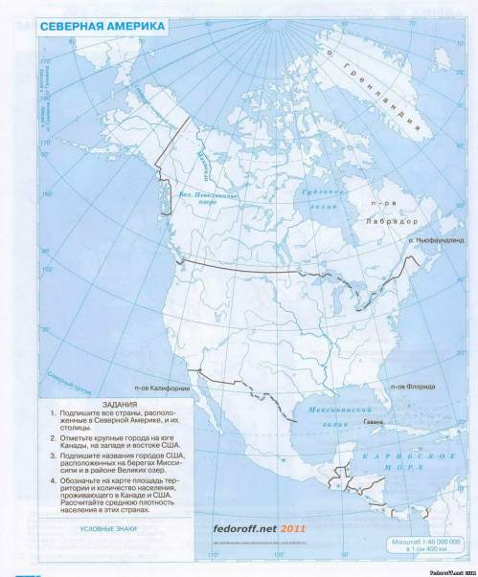
Мыс Марьято
Северная – мыс Мёрчисон (71̊̊ 50' с.ш., 94̊ 45' з.д.)
Южная – мыс Марьято (7̊ 13' с.ш., 80°52′ з.д.)
Западная – мыс Принца Уэльского (65̊ 35' с.ш., 168̊̊ 05′ з.д)
Восточная – мыс Сент-Чарльз (52̊ 24' с.ш., 55̊ 40' з.д)

мыс Мёрчисон
мыс Принца Уэльского
мыс Сент-Чарльз

